

高爾夫》麥克羅伊大豐收，美巡分紅獎金1,650萬美元
羅開Golf 頻道2019年8月28日 上午7:03
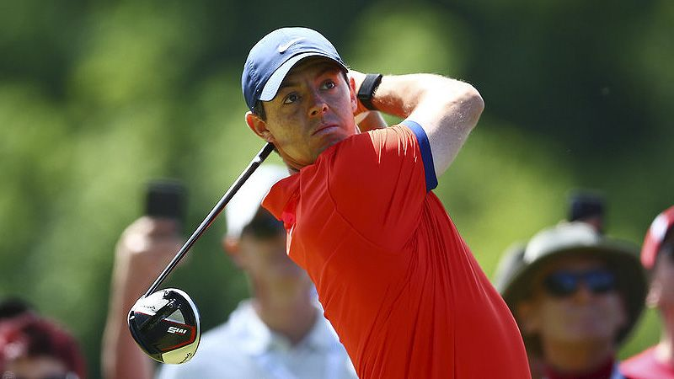
高爾夫》麥克羅伊大豐收，美巡分紅獎金1,650萬美元
【羅開新聞中心Minsey Weng綜合報導 圖提供/TaylorMade】2018-19年的美巡賽季落幕了，當今世界球王Brooks Koepka（布魯克斯•柯普卡）以9,684,006美元登上獎金王，不過北愛爾蘭名將Justin Rose（賈斯汀•羅斯）靠著拿下一千五百萬美元的TOUR Championship（巡迴錦標賽）暨聯邦快遞盃，成為全年獎金收入最高的選手。
現年三十歲的麥克羅伊，今年把重心全擺在美巡賽，結果開季連續七場比賽打進前十，並贏得生涯首座The Players Championship（球員錦標賽），後來再添得RBC Canadian Open（加拿大公開賽）。
比較遺憾的是，就在英國公開賽睽違六十八年重返北愛爾蘭，而且主戰場還是他青少年時期曾經創下六十一桿紀錄的Royal Portrush Golf Club（皇家波特拉許高爾夫俱樂部），結果這位地主球星近鄉情怯，開局慘爆七十九桿，等到隔天回神攻下六十五桿時已經太遲了，週末兩天只能當觀眾。
沒關係，麥克羅伊隔週在WGC - FedEx St Jude Invitational（世界邀請賽）製造了絕佳機會，決賽日領先一桿出發，不料尾盤打出七十二桿，落居並列第四，錯失贏得兩百萬美元的Wyndham Rewards（溫德漢姆獎）。
隨著季後賽開打，麥克羅伊前兩部曲表現並不出色，積分榜滑落至第五位，以致於在首度採取讓桿制的巡迴錦標賽未打先輸五桿，不過四天後以低於標準桿十八桿封王，除了贏得生涯第十七座美巡賽冠軍之外，還成為自Tiger Woods（老虎•伍茲）之後，另一位兩度高舉聯邦快遞盃的選手。
總結這個賽季，麥克羅伊出賽十九場，其中十四場前十傲視群雄，累積戰果7,785,286美元，排名第二，不過聯邦快遞盃首獎高達一千五百萬美元，加上溫德漢姆獎第二名的一百五十萬美元，年全收入高達24,285,286美元，改寫Jordan Spieth（喬丹•史畢斯）在2015年所締造的22,030,465美元紀錄。
比麥克羅伊小一歲的柯普卡，今年的四場大賽分別為並列第二、冠軍、第二和並列第四，另外奪得THE CJ CUP @ Nine Bridges（希杰盃）和世界邀請賽，也讓他在例行賽結束時先拿下二百萬美元的溫德漢姆獎和一百萬美元的Aon Risk Reward Challenge（怡安風險回報挑戰獎）。
柯普卡試圖成為史上第四位千萬美元級的?金王，只是季後賽前兩部曲分別並列三十和並列二十四，不過年終大賽有機會賺更大張的支票，可惜白白浪費決賽日領先一桿的優勢，終場並列第三，僅能帶走三百五十萬美元的安慰獎，加上六百五十萬美元的額外分紅獎金，全年進帳1,6184,006美元。
另一位突破千萬美元的選手是Xander Schauffele（山大•蕭佛利），年終大賽第二名大賺五百萬美元，另外奪得WGC-HSBC Champions（世界冠軍賽）和Sentry Tournament of Champions（美巡冠軍賽）兩場勝利，以5,609,456美元名列獎金榜第六，加上溫德漢姆獎第四名的一百一十萬美元，累積11,709,456美元。
至於官方的獎金排名方面，共有八位選手突破五百萬美元，Matt Kuchar（馬特•庫查）以6,294,690美元名列第三，再來是6,121,488美元的Patrick Cantlay（派崔克•坎特雷）、5,690,965美元的Gary Woodland（蓋瑞•伍德蘭）、5,534,619美元的Dustin Johnson（達斯汀•強森）和5,013,084美元的Justin Thomas（賈斯汀•湯瑪斯），其中排名第八的湯瑪斯，聯邦盃並列第三獲得三百五十萬美元分紅。

